Trentino Presse-Information
Juni 2016

Ausgezeichnete Wasserqualität im Trentino
In der norditalienischen Region profitieren auch Urlauber von Nachhaltigkeit und Naturschutz

Im Trentino haben die Erhaltung und nachhaltige Nutzung der biologischen Vielfalt eine lange Tradition. Bereits vor fast 50 Jahren wurden hier die ersten Naturparks gegründet. Ergebnis dieser Bemühungen ist beispielsweise die wiederholte Auszeichnung des Lago di Levico und des Lago di Caldonazzo im Valsugana mit dem Umweltsiegel „Blaue Flagge“. Die in 41 Ländern gültige Anerkennung steht nicht nur für einen bewussten Umgang mit Landschaft und Natur, sondern auch für hohe Wasserqualität sowie eine hervorragende touristische Infrastruktur im Einklang mit der Umgebung.

Schattige Wälder und schroffe Berge, klare Gebirgsbäche und bunte Alpenblumen – Natur pur ist vielerorts im Trentino zu finden. Denn dort haben Nachhaltigkeit, Biodiversität und Naturschutz seit vielen Jahren einen hohen Stellenwert. Fast 30 Prozent der Fläche, etwa 1.000 Quadratkilometer, sind vor menschlichen Eingriffen geschützt. So kommt es, dass auch der Baumbestand sehr hoch ist und insgesamt von einer halben Milliarde Bäume in der Region ausgegangen wird. Das entspricht etwa 1.000 Bäumen pro Einwohner – weit mehr als der nationale Durchschnitt. Kein Wunder also, dass die Region mit 43 Prozent der italienischen Gesamtproduktion zu den größten Holzlieferanten des Landes gehört. Die Umweltpolitik der Urlaubsregion zeigt sich jedoch auch in anderen Projekten, wie etwa dem einzigen WWF-Naturschutzgebiet des Alpenraums im nahen Valtrigona, das zum angrenzenden Lagorai-Gebirge gehört. Es umfasst ein Areal von 234 Hektar und wurde bereits zwischen 1996 und 1998 erworben. Im Jahr 2010 wurde es dann zum Naturschutzgebiet ernannt. Das Thema Naturschutz und Nachhaltigkeit spiegelt sich auch im Projekt Arte Sella wieder, einer Ausstellung zeitgenössischer Kunst, die land art-Werke aus natürlichen Materialen von internationalen Künstlern im Freien zur Schau stellt.

Internationale Auszeichnung für die Seen des Valsugana
Auch die Wasserwelt des Trentino profitiert von Naturschutz und Nachhaltigkeit: In diesem Jahr flattert am Lago di Levico im Valsugana bereits zum vierten Mal in Folge die
„Blaue Flagge“. Am benachbarten Lago di Caldonazzo weht sie ebenfalls – nun schon
zum dritten Mal. Sie wird jährlich von der europäischen Umweltorganisation
„Foundation for Environmental Education“ (F.E.E.) verliehen.
Die wichtige internationale Auszeichnung für Tourismusgebiete am Meer und am See ist in 41 Ländern gültig. Sie steht nicht nur für einen umweltbewussten Umgang mit Landschaft und Natur, sondern auch für eine hohe Wasserqualität sowie eine hervorragende touristische Infrastruktur im Einklang mit der Umgebung. Ausgezeichnet wurden im Jahr 2016 die Gemeinden Levico Terme, Caldonazzo, Calceranica Al Lago, Tenna und Pergine Valsugana (S. Cristoforo).

Badesee mit Tradition
Die warmen Temperaturen des Lago di Levico machen diesen sowohl bei Wassersportlern als auch bei Erholungssuchenden zu einem beliebten Urlaubsziel. Die seicht abfallenden Ufer und die schönen Strände eignen sich ideal für Familienausflüge und Badespaß mit Kindern. Doch auch Windsurfer, Segler oder Ruderer finden hier optimale Bedingungen. Wer es ruhiger und entspannender mag, besucht die nahegelegenen Thermen von Levico. Bereits im Mittelalter schätzte man das arsen- und eisenhaltige Thermalwasser, welches sich beispielsweise beruhigend auf das Nervensystem auswirken soll. Entlang des Nordufers schlängelt sich der reizvolle Fischerweg (Strada dei pescatori), der unter schattigen Bäumen verläuft. Damit ist er selbst an heißen Sommertagen perfekt für einen Spaziergang oder für eine Radtour geeignet. Nebenbei lässt sich das Schilf von Levico, das Canneto di Levico, erkunden. Dort leben nicht nur zahlreiche Wasservögel, sondern auch viele Zugvögel wie Sturmmöwen, Blaumeisen und Rotkehlchen. Sie legen hier auf ihrer langen Reise einen Zwischenstopp ein oder überwintern im Biotop.

Geheimtipp unter den italienischen Badeseen
Ruhig und beschaulich geht es am Lago di Caldonazzo zu, den nur ein Hügel – der
Colle di Tenna – vom Lago di Levico trennt. Ähnlich wie sein großer Bruder, der Gardasee, bietet er den Gästen viel Action und sportliche Abwechslung, aber auch Idylle und Ruhe. Mit seinen fünf Kilometern Länge und zwei Kilometern Breite ist der Caldonazzosee der größte, vollständig im Trentino liegende See, auf dem man Wasserski fahren kann. Gleichzeitig herrscht an seinem Ufer kein dichtes Getümmel, da sich die Badegäste weitläufig verteilen. Für die Kleinsten gibt es flache Strände mit gut ausgestatteten Badeanstalten und Spielplätzen. Die Größeren freuen sich über einen Tretboot-Verleih, Cafés und Restaurants.
(4.605 Zeichen)

Weitere Informationen, RSS-Newsfeed sowie Download Text und Bild unter
www.press-service.info/trentino-de

infobox: Trentino www.visittrentino.it

Nachhaltigkeit und Naturschutz im Trentino

Wasserwelt 297 Seen

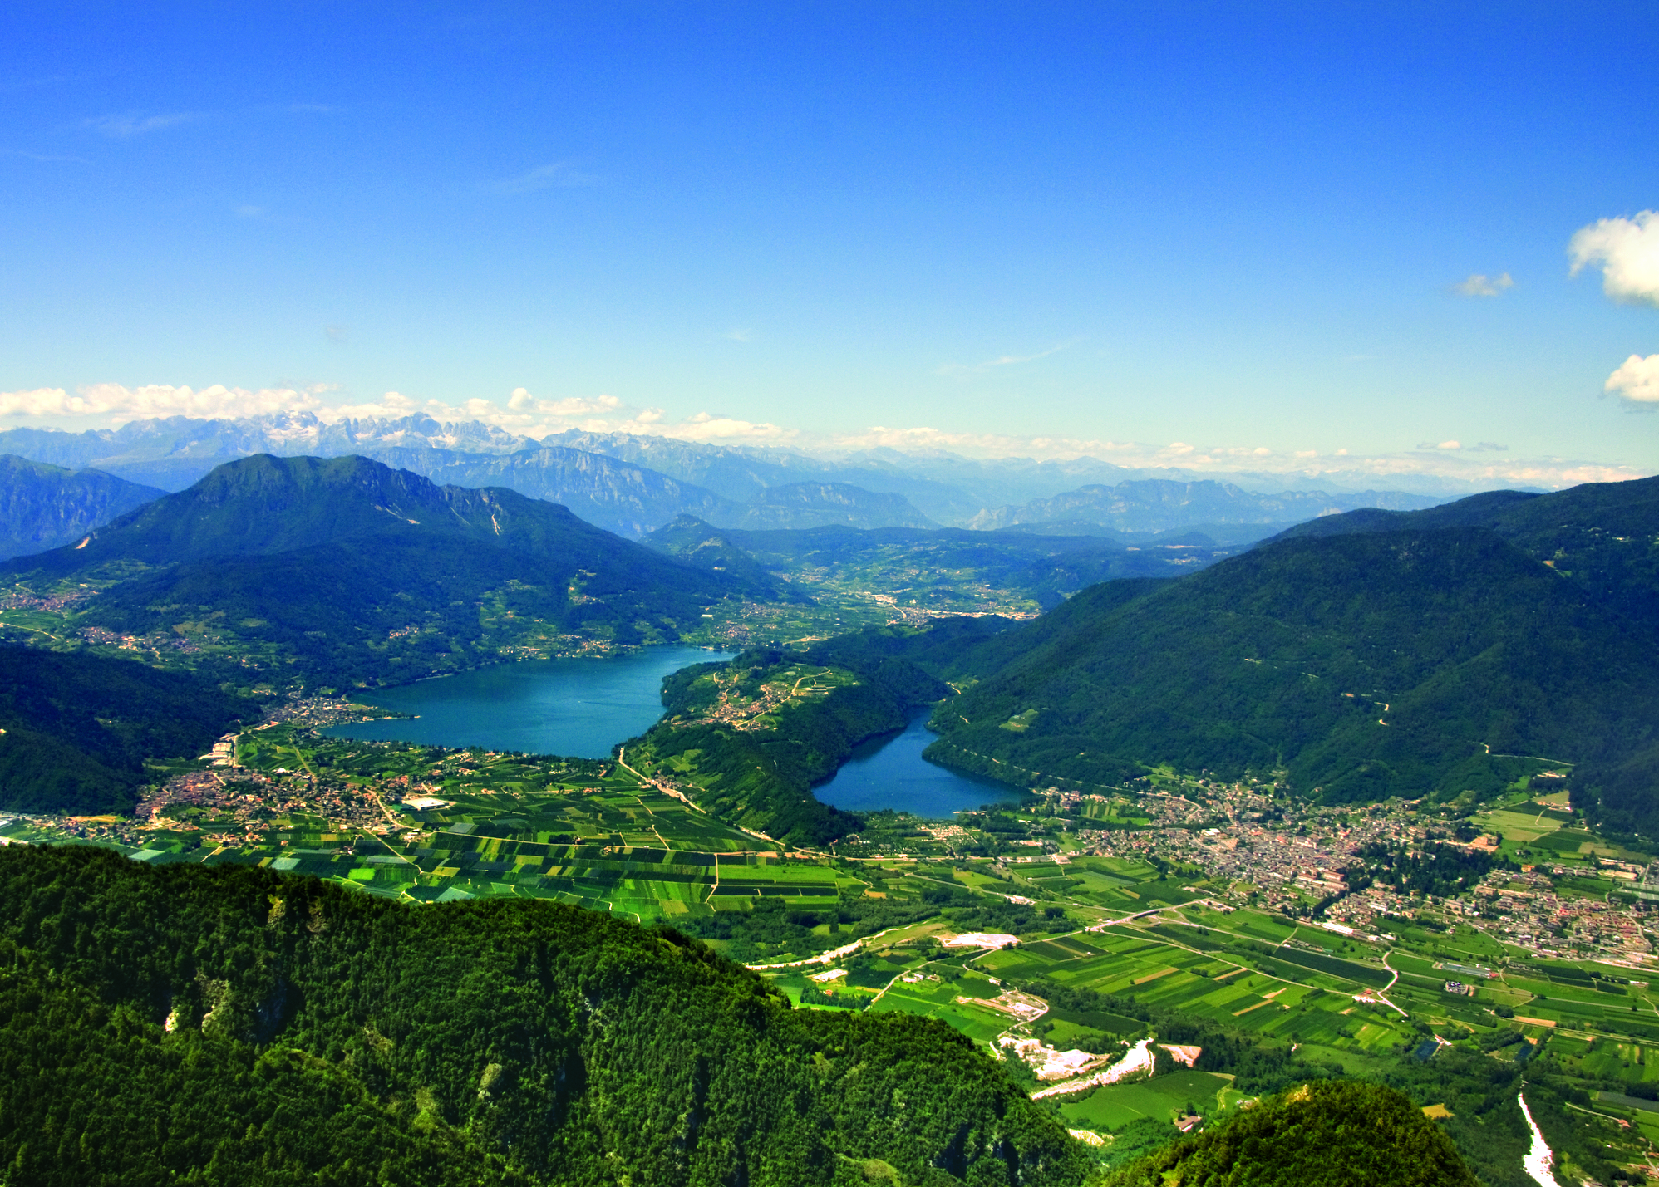
Auszeichnungen Umweltsiegel „Blaue Flagge“:
Lago di Levico (seit 2013)
Lago di Caldonazzo (seit 2014)

Naturparks Naturpark Stilfser Joch
und Schutzgebiete Naturpark Paneveggio-Pale di San Martino
Naturpark Adamello-Brenta
WWF-Naturschutzgebiet in Valtrigona

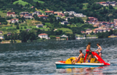
UNESCO Ledro Alpen
Biosphärenreservat und Judikarien

Links www.visittrentino.it/de
https://www.visittrentino.it/presse

Lage Das Trentino ist eine Provinz im Norden Italiens.
Sie grenzt nördlich an Südtirol, im Osten und Süden
an Venetien sowie im Westen an die Lombardei.
Die Hauptstadt ist Trento.

Pressekontakt:
Trentino Marketing TOC Agentur für Kommunikation GmbH & Co. KG
Paola Pancher/Cinzia Gabrielli Samanta Dörfler/Diana Psiuk
Via Romagnosi 11 Kolpingring 16
I-38122 Trento D-82041 Oberhaching bei München
Tel: +39 0461 219 310 Tel: +49 (0)89 1430 400-35/ -13
press@trentinomarketing.org samanta.doerfler@toctoc.info
www.visittrentino.it diana.psiuk@toctoc.info
www.press-service.info/trentino-de www.toctoc.info
www.press-service.info

